Управление образования
администрации Солнечногорского муниципального района
Муниципальное бюджетное дошкольное образовательное учреждение
«ДЕТСКИЙ САД № 14»

МО 141570 Солнечногорский район 8-495-546-33-87
пгт. Менделеево, 8-495-546-36-69
ул.Куйбышева, д.14-15 mend.school.1@mail.ru

Проект по речевому развитию
« В гостях у сказки»

Воспитатели: Стадольская Татьяна Александровна
Гацина Юлия Вячеславовна

Актуальность:
Одной из важнейших задач развития личности ребенка дошкольного возраста является освоение им духовного богатства народа, его культурно – исторического опыта.
Актуальность темы нам видится в приобщении детей к традиционному русскому фольклору. Дети хорошо воспринимают фольклорные произведения благодаря их мягкому юмору, ненавязчивому дидактизму и знакомым жизненным ситуациям.
Исходя из этого, знакомство детей с фольклорными произведениями способствует развитию речи, пополнению и обогащению их словарного запаса.
Именно сказки являются прекрасным материалом для обучения детей младшего дошкольного возраста развитию речи.
Персонажи сказок хорошо знакомы детям, их черты характера ярко выражены, мотивы поступков понятны. Язык сказок очень выразителен, богат образными сравнениями, имеет несложные формы прямой речи. Все это позволяет вовлечь ребенка в активную речевую работу.
Сказка – древнейший жанр устного народного творчества. Она учит человека жить, вселяет в него оптимизм, веру в торжество добра и справедливости. За фантастикой и вымыслом скрываются реальные человеческие отношения. Отсюда и идет огромное воспитательное значение сказки. На сегодняшнем этапе жизни современного общества данная тема очень актуальна, поэтому решили реализовать данный проект с нашими малышами.
Цель проекта: формировать интерес к устному народному творчеству (сказкам); создание условий для активного использования сказок в разносторонней деятельности детей.
Задачи:
- расширять представления о сказках;
- формировать нравственное представление детей на эмоционально-чувственной основе через содержание сказок;
- учить детей слушать, слышать, рассуждать, развивать умения применять свои знания в беседе, добиваться связных высказываний;
- формировать умение инсценировать эпизоды сказок, показывать сказки с помощью разных видов театра.
- развивать у детей речь, обогащать словарь детей, отображать свои впечатления в продуктивных видах деятельности;
- развивать у детей творческие способности, воображение, фантазию;
- воспитывать дружеские доброжелательные отношения между детьми и родителями.
Срок реализации проекта: неделя с 20.01.- 24.01.2020г.
Принципы работы:
- системный подход;
- планомерность и непрерывность;
- развивающий характер обучения с учетом возрастных и индивидуальных особенностей ребенка.
Педагогические приёмы, обеспечивающие успешное решение поставленных задач:
с детьми: непрерывно-образовательная деятельность, подвижные игры, дидактические игры, пальчиковые игры, театрализованные игры, игровые образовательные ситуации, изобразительная деятельность, чтение художественной литературы, загадки.
с родителями: консультации, беседы, фото – отчеты , выставки книг.
Планируемые результаты:
- дети проявляют интерес к участию в совместном показе сказок с помощью фигурок настольного кукольного театра, перчаточных кукол, кукол Бибабо;
- проявляют умения и творческие способности в инсценировке сказок, в продуктивной деятельности.
- дети эмоционально откликаются на прочитанный воспитателем текст
сказок, активно отвечают на вопросы о последовательности событий в сказке, с интересом рассматривает иллюстрации к художественному произведению, рассуждают, приобретают умения решать проблемные ситуации, сопереживают героям сказок;
- повысился уровень активности родителей в участии в проектной деятельности.
Этапы реализации проекта
Этапы | Различные виды деятельности воспитателя с детьми | Взаимодействие с родителями
Подготовительный | Анализ и изучение методической литературы по теме проекта, подготовка материала к проекту (конспекты НОД, дидактический и игровой материал и т.п.). | Беседа с родителями о создании совместного проекта «В гостях у сказки», приобщение родителей к участию в проекте. Сообщение на сайт группы о начале реализации проекта.
Основной | Утренняя гимнастика под музыку «Поездка в сказочный лес». Бодрящая гимнастика после сна «Забавный буратино».  Загадки про героев сказок (приложение 2).  Рассказывание знакомых сказок по сюжетным картинкам.  Математическая обучающая игра «Который по счету?».  Дидактические игры «Угадай по описанию», «Теремок», «Назови сказку».  Проблемные игровые ситуации «Как помочь герою?», «Что делать, если случилась беда?».  Игра «Придумай сказку».  Пальчиковая игра «История о колобке».  Артикуляционная гимнастика: Сказка «Как Язычок лепил снеговика» (приложение 1).  Подвижные игры: «Теремок», «Жучка»  Настольный театр «Репка».  Перчаточный театр «Курочка Ряба».  Музыкальная игра «Колобок».  Театрализованная игра «Теремок»  Игровая обучающая ситуация «Путешествие в сказку».  НОД «Белкины забавы» (физическое развитие).  НОД Пересказ сказки «Козлята и волк»  (речевое развитие)  НОД Математическое и сенсорное развитие.  «Строим дорожку к теремку» (познавательное развитие) .  НОД Чтение сказки «Заюшкина избушка», подготовка к инсценировки сказки (распределение ролей, ролевые диалоги персонажей) (речевое развитие).  НОД Аппликация (художественно-эстетическое развитие)  «Колобок на окошке» (аппликация с элементами рисования)  НОД Конструирование «Подарок любимому герою» (конструирование по замыслу) (художественно-эстетическое развитие). | Консультация для родителей «Сказка в жизни ребенка» (приложение 3)  Выставка «Любимые сказки детей».  Выставка книжек-малышек (совместная работа родитель+ребенок)  Выставка работ детей по изобразительной деятельности.
Заключительный | Итоговое мероприятие: инсценировка сказки «колобок». | Результаты представлены родителям в виде презентации проекта.  Отзывы родителей.

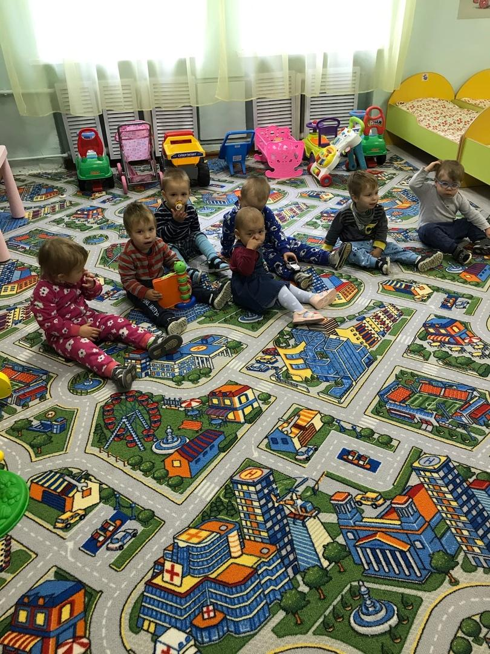

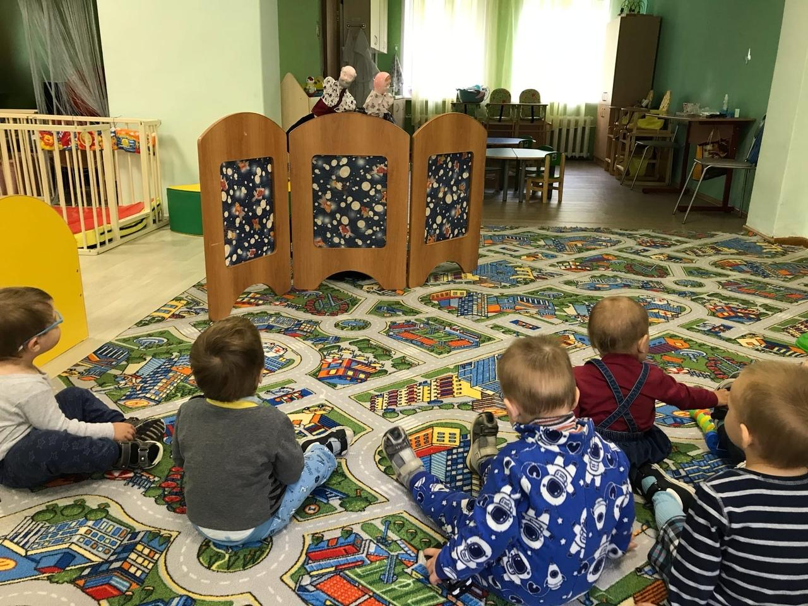
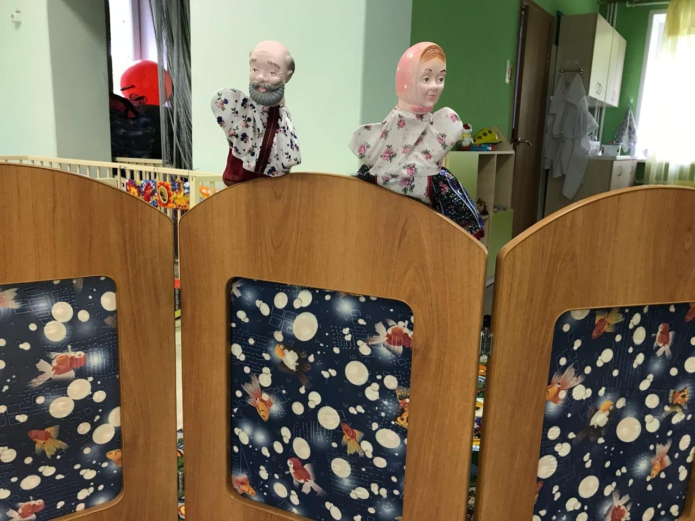

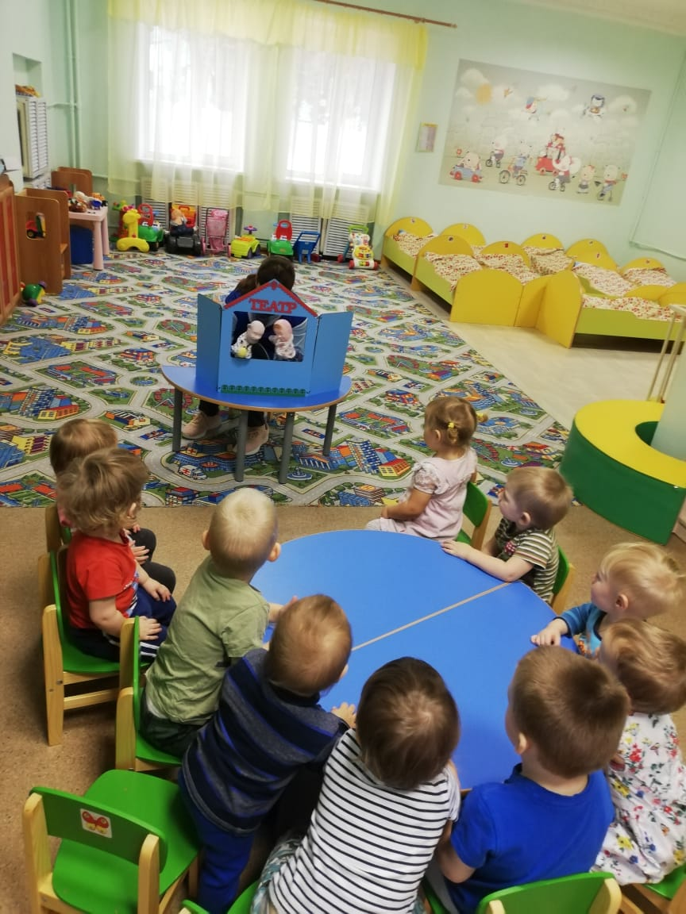
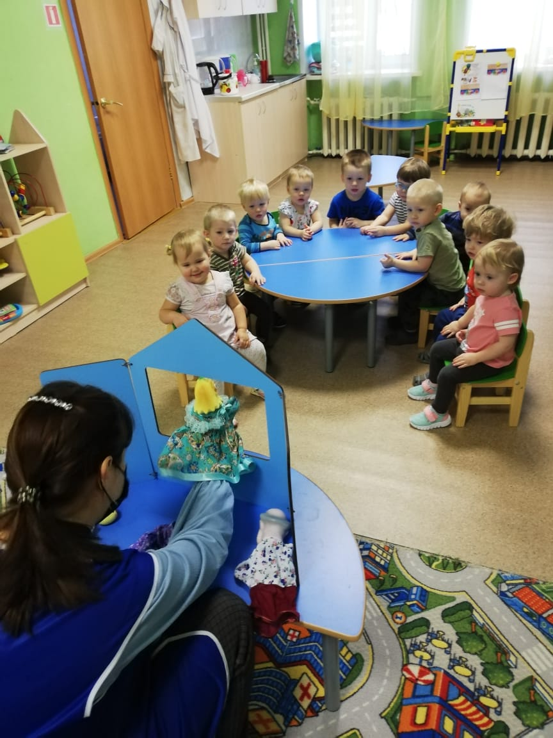

Список использованной литературы
- Федеральный государственный образовательный стандарт дошкольного образования - утвержден Приказом Министерства образования и науки РФ от 17 октября 2013 г. №1155. Основан на ФЗ №273от 29.12.2012г «Об образовании в Российской Федерации». М.: Педагогическое общество России, 2014. 31 с.
- Абрамова Л.П., Агаян Г.Г. и др. Книга-мечта о пальчиках. Энциклопедия пальчиковых игр для тех, кому от 0 до 7. М.: Издательский дом «Карапуз», 2009.
- Бабаева Т.И. Детство. Примерная образовательная программа дошкольного образования. СПб.: Детство-Пресс, 2014. 352 с.
- Ельцова О.М. Реализация содержания образовательной области «Речевое развитие» в форме игровых обучающих ситуаций. СПб.: Детство-Пресс, 2016. 224 с.
- Карпухина Н. А. Конспекты занятий во второй младшей группе детского сада. Воронеж, 2008. 202 с.
- Леонова Н.Н. Художественно-эстетическое развитие детей в младшей и средней группах ДОУ. Перспективное планирование, конспекты. СПб.: Детство-Пресс, 2016. 320 с.
- Лыкова И.А. Изобразительная деятельность в детском саду: младшая группа: планирование, конспекты занятий, методические рекомендации. М.: Карапуз-Дидактика, 2012. 144 с.
- Нищева Н.В. Развитие математических представлений у дошкольников с ОНР (с 3 до 4 лет). СПб.: Детство-Пресс, 2009. 176 с.
- Полянская Т.Б. Игры и стихи для развития эмоциональной сферы младших дошкольников. «Детство – Пресс», 2011. 96 с.
- Силантьева С.В. Игры и упражнения для свободной двигательной активности детей дошкольного возраста. СПб.: ДЕТСТВО-ПРЕСС, 2013. 208 с.
- Смирнова Е.О. и др. Игры с детьми 3-4 лет. Приложение к журналу «Воспитатель ДОУ». М.: Сфера, 2008. 128 с.
- Харченко Т.Е. Бодрящая гимнастика для дошкольников. СПб.: ДЕТСТВО-ПРЕСС, 2015. 96 с.
- Юдаева М.В. Хрестоматия для младшей группы. М.: Самовар, 2015. 202 с.

Приложение 1

Артикуляционная гимнастика
Сказка «Как Язычок лепил снеговика»
Взрослый выполняет вместе с ребенком.
Однажды в зимний день Язычок выглянул в окошко (открывать и закрывать рот под счет до 5) и очень удивился. Всѐ вокруг — и скамейки, и качели, и дорожки — было укрыто белым снегом (высунуть широкий язык, положить на нижнюю губу и удерживать под счет до 5).
Язычок надел теплую шубу, шапку повязал красный шарф и вышел на улицу. Он улыбнулся (широко улыбнуться, показав зубы), посмотрел вверх на солнышко (поднять тонкий язык к верхней губе, удержать под счет до 5), потом вниз на снежок (опустить язык к нижней губе и удержать под счет до 5) и решил слепить снеговика.
Сначала он скатал один снежный ком (надуть левую щеку), потом другой (надуть правую щеку) и, наконец, еще один, самый большой (надуть обе щеки и удержать). У Язычка замерзли руки. Он поднес их ко рту и стал согревать (поднести ладони ко рту и тихо произносить: «Ха-ха-ха.
Когда снеговик был готов, Язычок посмотрел сначала наверх (поднять язык к верхней губе), потом вниз (опустить язык к нижней губе), по сторонам (подвигать язык влево-вправо) и призадумался: «Чего-то не хватает». Он достал из кармана две пуговки и вставил снеговику глазки (зажмурить один глаз, потом — другой), из морковки получился длинный нос (высунуть язык и потянуть вперед), из веток Язычок сделал снеговику руки (потянуть язык вправо, потом — влево).
Вдруг из-за тучек выглянуло солнышко, и Язычок увидел, как снеговик ему подмигивает то одним глазком, то другим (подмигнуть 5 раз правым глазом, а затем — левым). Вот какого снеговика слепил Язычок!
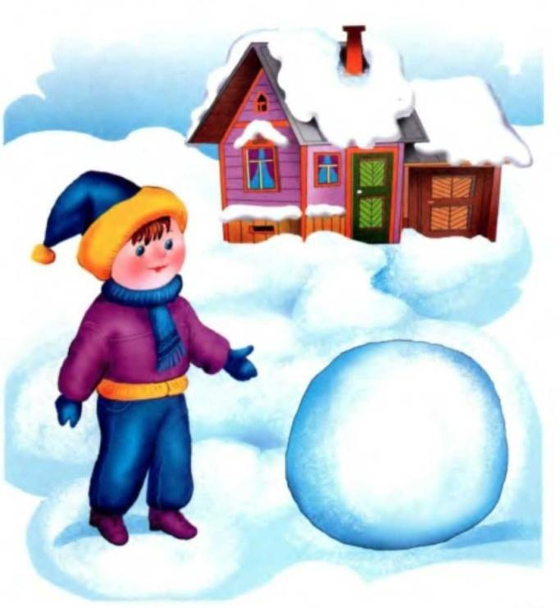

Приложение 2

Загадки к сказкам
Он от бабушки ушёл,
И от дедушки ушёл,
Песни пел под синим небом,
Для лисы он стал обедом.
(Колобок)
Нравом зол, цветом сер,
Семерых козлят он съел.
(Волк и семеро козлят)
Бабушка за дедушку
Ухватилась крепко:
«Ох, никак не вытянуть,
Помогите, детки!»
Добрые помощники
Скоро набегут,
Победит упрямицу
Общий, дружный труд.
(Репка)
Миша по лесу идёт,
Короб на спине несёт –
Пироги для бабы с дедом
Внучка Маша напекла-
Несговорчивого Мишу
Вокруг пальца обвела!
(Маша и медведь)
Что за гостья в дом пришла
К трём лесным медведям?
Там поела, попила,
В трёх кроватях поспала,
А хозяева вернулись –
Еле ноги унесла!
(Три медведя)
Всех на свете он добрей,
Лечит он больных зверей,
И однажды бегемота
Вытащил он из болота.
Он известен, знаменит.
Это (Доктор Айболит)
Как-то мышка невеличка
На пол сбросила яичко.
Плачет баба, плачет дед.
Что за сказка, дай ответ!
(Курочка Ряба)
В этом доме без забот
Жили звери, только вот,
Медведь к ним пришел потом,
Поломал звериный дом.
(Теремок)
Хоть он был без рук и ног,
Но сбежать из дома смог.
Волк и заяц, и медведь
Не смогли за ним поспеть.
Но лисичка знает дело -
Быстро "Ам" его и съела.
(Колобок)
Трудно бабушке и деду
Репу вытащить к обеду.
Внучка, Жучка, даже кошка
Помогали им немножко
Кто еще пришел на грядку?
Отгадай-ка ты загадку.
(Мышка из сказки Репка)
В сказке лисонька плутовка
Обманула зайку ловко,
Из избушки выгнав прочь.
Плакал зайка день и ночь.
Но в беде ему помог
Один смелый петушок.
(Заюшкина избушка)
В день именин она разбогатела.
Попировать с друзьями захотела,
Но тут ее злодей задумал погубить,
Решил ее он задушить.
Это скандал, это кошмар.
Но помешал ему комар!
(Муха-цокотуха)
Приложение 3

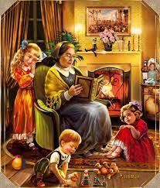
Консультация для родителей
«Роль сказки в жизни ребёнка»
Роль детских сказок в развитии детей многогранна. От развития фантазии до развития правильной речи. Сказка является неотъемлемым элементом в воспитании детей. Она на доступном языке учит детей жизни, рассказывает о добре и зле. Ведь сказка не только развлекает, но и ненавязчиво воспитывает. Она - универсальный учитель. Дети легче понимают сказку, чем пресную взрослую речь. Поэтому если взрослые хотят помочь объяснить что-то ребёнку, поддержать его, придётся вспомнить язык детства – сказку. Читая и рассказывая сказки, мы развиваем внутренний мир ребёнка. Дети, которым с раннего детства читались сказки, быстрее начинают говорить правильно выражаясь. Сказка помогает формировать основы поведения и общения. Роль детских сказок развивать фантазию и воображение ребёнка, а так же его творческий потенциал. Дети черпают из сказок множество познаний: первые представления о времени и пространстве, о связи человека с природой, с предметным миром, сказки позволяют ребенку увидеть добро и зло. Но мы обращаем еще особое внимание на роль сказок в развитии устной речи.
Развитие речи детей в значительной мере зависит от потребности в пользовании языком. У многих детей плохо развита связная речь, они с трудом рассказывают о событиях своей жизни, не могут пересказать литературное произведение.
Так вот сказка является одним из действенных и ярких средств, скрывающих огромные дидактические возможности в развитии речи. Конечно, тексты сказок расширяют словарный запас, помогают правильно строить диалоги, влияют на развитие связной речи, но помимо всех этих, пусть и узловых, задач не менее важно сделать детскую речь эмоциональной, образной, красивой.
Большинство из ребят умеют самостоятельно рассказывать сказки и даже пытаются придумывать свои сказочные истории.
Родителям стоит больше внимания уделять сказке. Когда взрослый читает ребенку сказку или вместе с ним ее сочиняет, происходит важнейший момент объединения двух миров: мира взрослого и мира ребенка, в волшебном сказочном пространстве.
Сказка - это замечательное средство семейного общения и развития ребенка.
Она помогает установить доверительные отношения, развить речь ребенка и его фантазию, познакомить с окружающим миром и научить общаться.
Но самое главное- сказка меняет и взрослого, ведь его фантазия и речь развиваются тоже! К тому же он начинает смотреть на мир совершенно другими глазами и вспоминать свое детство.

Для чтения сказок важно выбрать «правильное» время, когда ребёнок будет спокойным и в хорошем настроении. Можно делать это перед сном, когда есть время обсудить сказку. Читать нужно с удовольствием и не отвлекаться, это принесёт больше пользы и положительных эмоций. Сказки расширяют познания детей. Форма восприятия добра и зла у взрослых не является образной. Дети не могут воспринимать информацию в такой форме, им необходима образность, игра.
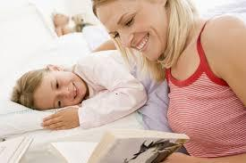
Роль детских сказок в воспитании детей не может быть не замечена. Ребёнок, представив образы, учится понимать внутренний мир героев, сопереживать им и верить в силы добра. Роль детских сказок не ограничивается только приятным времяпровождением. Сказки можно рассматривать как способ снятия тревоги у ребёнка. С помощью сказок можно помогать преодолевать негативные стороны формирующейся личности. Выбирая сказку для ребёнка обязательно надо учитывать особенности эмоционального развития вашего малыша.
Детские сказки расширяют словарный запас малыша, помогают правильно строить диалог, развивают связную логическую речь. Не менее важно сделать речь ребёнка эмоциональной, красивой, образной. Формируется умение задавать вопросы.
Так же в воспитании кроме интуитивного формирования основ устной речи, необходимо специальное обучение. Большое значение надо уделить конструированию слов, предложений, словосочетаний. Очень важна связь между речевой и умственной деятельностью детей. Сказка ещё должна способствовать общению.
Задача воспитания детей сказками довольно сложная. Надо учитывать ряд моментов связанных с особенностями вашего ребенка. В сказках заложена многовековая народная мудрость. Очень часто сказки обвиняют в ужасной реалистичности. Жестокие действия, которые видит взрослый, ребёнок воспринимает образно. Если ребёнок, неоднократно, видел сцены насилия по телевизору, то он не сможет это образно воспринимать в сказках.
Нужно разъяснить ребёнку, что плохое должно погибнуть. В сказках всегда побеждает добро – это очень важно в воспитании детей на сказках. Тогда ему легче будет справляться с жизненными трудностями. Жизнь внесёт свои коррективы, но в подсознании ничего не пропадает.
Важно и ваше отношение к сказке. Если вы тоже чувствуете, что это другой, сказочный мир, то и расскажите её интересней. Одну и ту же сказку можно читать ребёнку много раз, это поможет ему понять её смысл. Когда он поймёт суть сказки, она станет ему не интересна. Каждый может найти в сказке то, что понятно и близко именно ему. Через сказку можно привить ребёнку любовь к чтению. Сказка в полной мере должна использоваться в семье в воспитании ребёнка. Через сказку ребёнку легче понять, что такое «хорошо» и что такое «плохо». Ребёнок представляет себя положительным сказочным героем. Сказка является одним из самых доступных средств, для полноценного развития ребёнка.
Не нужно преуменьшать роль детских сказок в воспитании детей. Если правильно подобрать сказки с возрастными особенностями детей, можно положительно влиять на эмоциональное состояние ребёнка. Корректировать и улучшать его поведение. Сказки должны входить в план воспитания детей как средство воспитания личности. Целью сказок должно быть развитие в ребёнке данных от природы эмоций. Действие таких книг должно быть направленно на развитие чувств детей, а не на их рассудок. Если обращать внимание на нелюбимых и любимых героев ребёнка, можно вовремя выявить и скорректировать возможные психологические проблемы ребёнка. Фантазию ребёнка легко направить как в положительное, так и в отрицательное русло развития. Начинать лучше с волшебных сказок имеющих простой сюжет. Воспитание сказкой должно способствовать воспитанию уверенности в себе и своих силах.
Пожалуй, один из самых действенных способов объединить взрослого и ребенка, дать им возможность понять друг друга - это сказка. Она помогает возродить духовный опыт нашей культуры и традиции нашего народа, учит добру и справедливости.


